Semester : Gasal

Kelas : XI RPL

Tahun : 2023/2024

BASIS DATA

“TIPE DATA PADA BASIS DATA”

S DATA

“ERD (*Entity Relationship Diagram*)”

L LKPD 1

KEGIATAN INDIVIDU

KPD 1

KEGIATAN DISKUSI

1. **Tujuan Pembelajaran**

Setelah melaksanakan kegiatan pembelajaran peserta didik mampu :

1. Mendiskripsikan Tipe Data
2. Memahami jenis-jenis tipe data
3. Memahami perbedaan tipe data pada masing-masing basis data (ORACLE, SQL Server, MySQL, dan MS. Access)
4. Mengaplikasikan tipe data pada suatu sistem basis data
5. **Alat dan Bahan**
6. Laptop/Komputer
7. Software membuat ERD (Microsoft Visio, Edraw, dan lain-lain)
8. Software XAMPP
9. Bahan Ajar
10. Internet
11. **Keselamatan Kerja**
    * Menyalakan dan mematikan komputer/laptop sesuai dengan prosedur !
12. **Tugas Individu**

Kerjakan tugas berikut ini dengan baik dan benar !

* + 1. Silahkan anda lengkapi tabel tipe data di bawah ini!

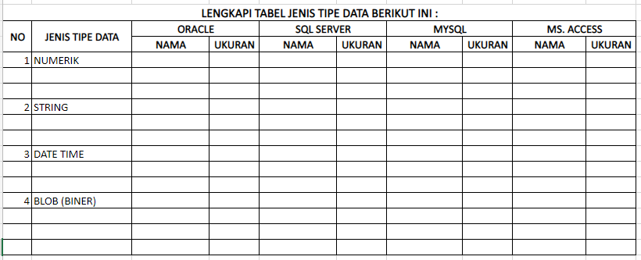

* + 1. Aplikasikan ERD pada sistem basis data yang sudah dibuat pada ”**studi kasus perpustakaan pada LKPD_2 Bentuk Hubungan Diagram Antar Entitas”** dengan menggunakan aplikasi XAMPP!
    2. Buatlah laporan hasil praktikum langkah-langkah pembuatan basis data pada XAMPP pada soal nomor 2
* **Setelah mengerjakan laporan segera diupload di Teams**

**TUGAS INDIVIDU**

1. **Melengkapi tipe data :**

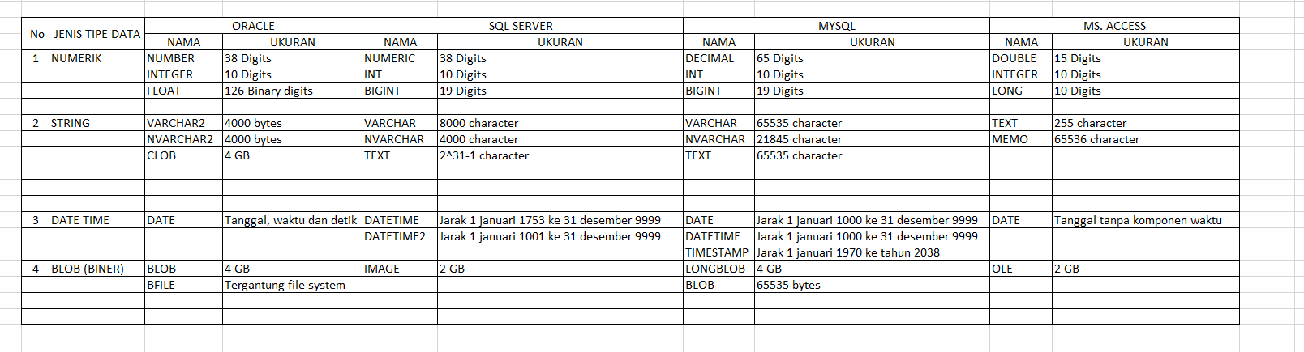

**2. Mengaplikasikan ERD pada basis data pada**  ”**studi kasus perpustakaan pada LKPD_2 Bentuk Hubungan Diagram Antar Entitas” dengan XAMPP**

**:** 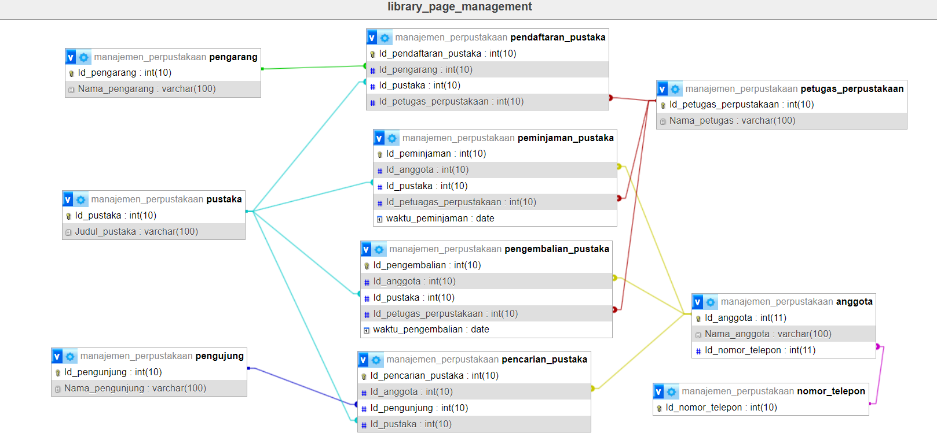

**LAPORAN HASIL PRAKTIKUM**

**Aplikasi dan bahan:**

* Laptop/Komputer
* Software membuat ERD (Microsoft Visio, Edraw, dan lain-lain)
* Software XAMPP
* Bahan Ajar
* Internet

**Langkah - langkah:**

Langkah 1: Install XAMPP

* Unduh dan instal XAMPP.
* Jalankan layanan Apache dan MySQL dari XAMPP Control Panel.

Langkah 2: Akses phpMyAdmin

* Buka peramban web Anda dan masuk ke http://localhost/phpmyadmin.

Langkah 3: Buat Database

* Klik tab "Databases" di phpMyAdmin.
* Masukkan nama untuk database Anda.

Langkah 4: Buat Tabel-tabel

* Klik database yang baru saja dibuat dari panel sisi kiri.
* Klik tab "Structure".
* Klik link "+ Tambahkan tabel".

Langkah 5: Tentukan Kolom-kolom Tabel

Untuk setiap tabel, masukkan detail kolom sesuai dengan desain yang Anda berikan:

* Tabel: Pengunjung
  + - Kolom: Id_pengunjung (INT) (Primary Key)
    - Kolom: Nama_pengunjung (VARCHAR)
* Tabel: Anggota
  + - Kolom: Id_anggota (INT) (Primary Key)
    - Kolom: Nama_anggota (VARCHAR)
    - Kolom: Id_nomor_telepon(INT) (Foreign Key mengacu ke Nomor_telepon.Id_nomor_telepon)
* Tabel: Pustaka
  + - Kolom: Id_pustaka (INT) (Primary Key)
    - Kolom: Judul_pustaka (VARCHAR)
* Tabel: Petugas_perpustakaan
  + - Kolom: Id_petugas_perpustakaan (INT) (Primary Key)
    - Kolom: Nama_petugas (VARCHAR)
    - Kolom: Jabatan_petugas_perpustakaan (VARCHAR)
* Tabel: Petugas_pendaftaran
  + - Kolom: Id_petugas_pendaftaran (INT) (Primary Key)
* Tabel: Pengarang
  + - Kolom: Id_pengarang (INT) (Primary Key)
    - Kolom: Nama_pengarang (VARCHAR)
* Tabel: Nomor_telepon
  + - Kolom: Id_nomor_telepon (INT) (Primary Key)
* Tabel: Pencarian_pustaka
  + - Kolom: Id_pencarian_pustaka (INT) (Primary Key)
    - Kolom: Id_anggota (INT) (Foreign Key mengacu ke Anggota.Id_anggota)
    - Kolom: Id_pengunjung (INT) (Foreign Key mengacu ke Pengunjung.Id_pengunjung)
* Tabel: Peminjaman_pustaka
  + - Kolom: Id_peminjaman (INT) (Primary Key)
    - Kolom: Id_anggota (INT) (Foreign Key mengacu ke Anggota.Id_anggota)
    - Kolom: Id_pustaka (INT) (Foreign Key mengacu ke Pustaka.Id_pustaka)
    - Kolom: Id_petugas_per (INT) (Foreign Key mengacu ke Petugas_perpustakaan.Id_petugas_perpustakaan)
    - Kolom: Waktu_peminjaman (DATETIME)
* Tabel: Pengembalian_pustaka
  + - Kolom: Id_pengembalian (INT) (Primary Key)
    - Kolom: Id_anggota (INT) (Foreign Key mengacu ke Anggota.Id_anggota)
    - Kolom: Id_pustaka (INT) (Foreign Key mengacu ke Pustaka.Id_pustaka)
    - Kolom: Id_petugas_per (INT) (Foreign Key mengacu ke Petugas_perpustakaan.Id_petugas_perpustakaan)
    - Kolom: Waktu_pengembalian (DATETIME)

Langkah 6:

* Pastikan semua hubungan antara kunci primer dan kunci asing telah dibuat dengan benar pada phpMyAdmin.
* Anda dapat melihat hubungan ini dengan mengklik tab "Relation View" (tampilan relasi) di phpMyAdmin.

Langkah 7:

* Simpan hasil

**Hasil:**

